음악 플랫폼 이벤트 택소노미 설계
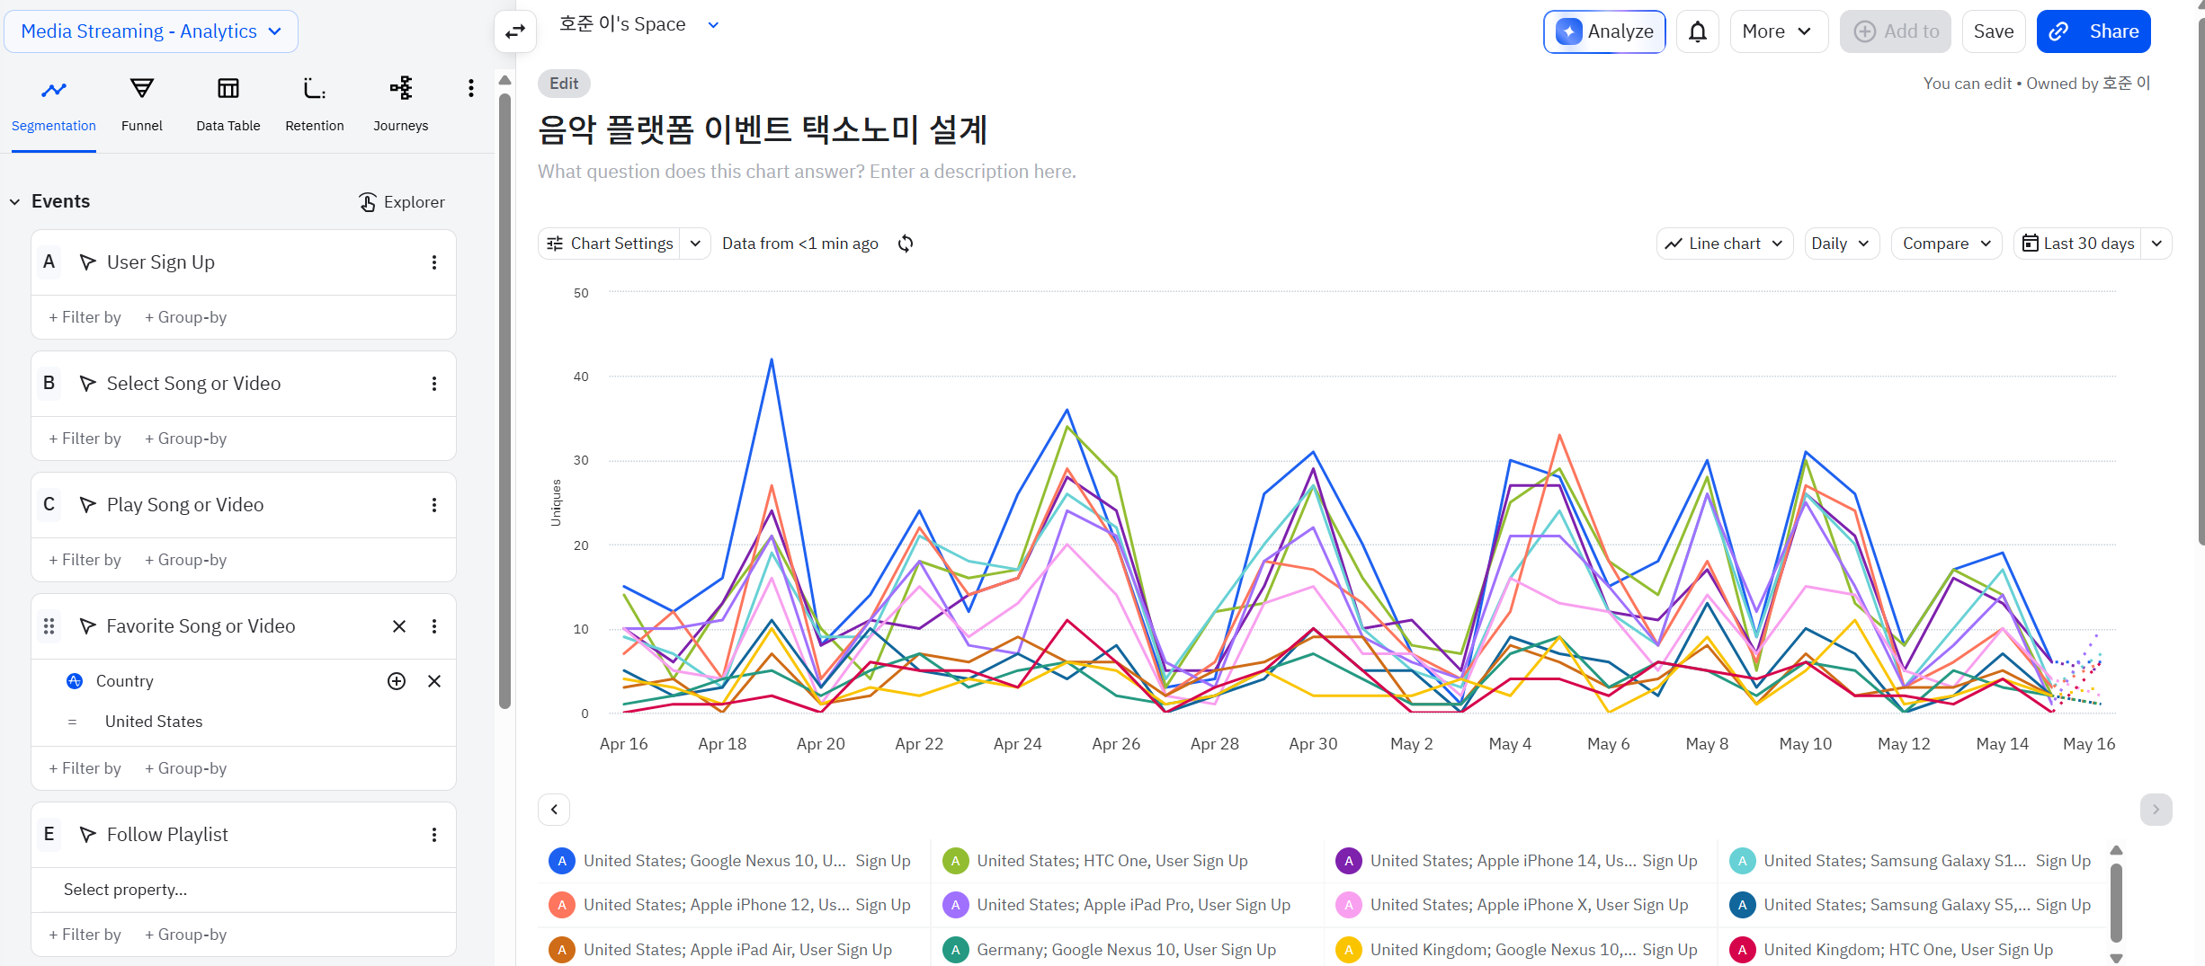
- 이벤트 설계
- User Sign Up : 유저 가입 확인
- Select Song or Video : 유저들의 노래(뮤비) play선택하는지 확인
- Play Song or Video : 유저들의 노래(뮤비) play하는지
- Favorite Song or Video : 유저들의 노래(뮤비)에 좋아요를 누르는지
- Follow Playlist : 유저들의 노래(뮤비)를 플레이 리스트에 저장하는지
- Download Song or Video : 유저들이 노래(뮤비)를 다운로드하는지
- 각 단계별 전환율
단계 | 전환율
회원가입 → 콘텐츠 선택 | 75.2%
콘텐츠 선택 → 재생 | 91.4%
재생 → 즐겨찾기 | 72.6%
즐겨찾기 → 플레이리스트 팔로우 | 16.8%
플레이리스트 팔로우 → 다운로드 | 30.0%
가장 큰 이탈 구간 2곳: Favorite → Follow Playlist / Sign Up → Select

- 예상 사용자 여정
1단계 회원가입 : 신규 사용자가 앱에 처음 접속하여 회원가입을 완료한다.
2단계 곡/영상 선택 : 홈 화면에서 마음에 드는 곡이나 영상을 선택한다.
3단계 재생 : 선택한 곡이나 영상을 실제로 재생한다
4단계 좋아요(즐겨찾기 등록) : 마음에 드는 곡이나 영상에 좋아요를 누른다.
5단계 플레이리스트 팔로우 : 마음에 드는 플레이리스트를 팔로우한다.
6단계 다운로드 : 오프라인 재생을 위해 곡이나 영상을 다운로드한다

